Folgendes trifft auf mich zu:  Dominant  SM erfahren  TV / TS
 Devot  SM Einsteiger  Sklave/in
 Masochist  Bizarr Genießer  Sonstiges
 Gummifetischist  Fußfetischist  ............

Erziehung zum - ich möchte sein:

 Abfalleimer  Gefangener  NS-Genießer O sonstiges
 Aschenbecher  Hund  Pony .....................
 Demütiger Diener  Hure  Stiefellecker .....................
 Ferkel  Hocker  Schüler .....................
 Fußsklave/diener  Klinikpatient  Soldat .....................
 Gummipuppe  Lustobjekt  TV-Zofe .....................

Demütigungen, Bestrafungen und Behandlungen durch:

 Anspucken/Spitting O Inhaftierung/Langzeitaufenthalt O sonstiges__________
O Adultbaby  Masken
 Analdehnung  Gewichte  Penis- u. Hodenfesselung
 Anus - lecken  Gefühl der Angst  Rasur
 Axel - lecken  High Heels  Reizstrom
 Atemreduktion  Ketten  Rollenspiel
 Benutzungsspiel (Objekt)  Katheder  Trampling
 Bestrafungsspiel  Kerzenwachs  Samenschlucken
 Beschämende Aufgaben  Keuschheitsgürtel  Schläge mit der Gerte
 Blasen aktiv/passiv  Korsettieren  Schläge mit de Hand
 Bondage  Klammern  Schläge mit der Klatsche
 Cutting/Ritzen  Klinikerotik  Schläge mit dem Rohrstock
 Damenwäsche tragen  Knebel  Schläge mit der Peitsche
 Demütigung körperlich  Facesitting  Schläge mit Teppichklopfer
 Demütigung verbal  NS passiv  Schmerz von Stacheln
 Dildospiele  Nackt sein  Vorführung durch 2. Lady
 Dunkelhaft  Nippelspiele  Wegsperren Käfig/Kiste
 Einlauf  Öffentl. Vorführung  Windelfetisch
 Fußerotik  Ohrfeigen/Tritte  Zwangs- Ernährung
 Gemeinschaftserziehung O u. v. m. . O Zwangs- Entsamung
 sonstiges ___________________________________________________________________

Bemerkung: Es kann auch mehrfach angekreuzt werden.

Körperliche Einschränkungen:........................................................................
(z.B. OP, Kontaktl., Herzschrittm.,etc.)...............................................................................

Achtung!!! Das Codewort im Haus lautet G n a d e !

Datum ................................. Unterschrift..........................................

Bei der Behandlung wäre mir folgendes wichtig:

........................................................................................................................................
........................................................................................................................................
........................................................................................................................................
........................................................................................................................................
........................................................................................................................................
........................................................................................................................................
........................................................................................................................................

Meine Tabus sind:

........................................................................................................................................
................................................................................................................................................................................................................................................................................
........................................................................................................................................

Outfit der Herrin – erlebe Deine Träume -

 Lackbekleidung  Stoffbekleidung
 Lederbekleidung  solide Kleidung -Gouvernante/.Lehrerin-
 Latexbekleidung  frivole Kleidung –Strapse/BH
 Klinikbekleidung  langer Mantel/Handschuhe
 Militäranzug  Stiefel Lack/Leder
 Reitdress  Pumps
 nicht wichtig  High Heels
 sonstiges  Maske

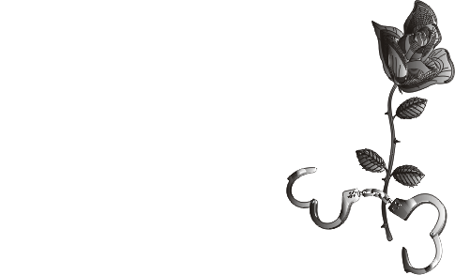

Studio
Revolution

